Slovíčka – Wocabee (napomeňte zapnout zvuk).
Ve středu 13. 5. 2020 (kolem 20 hod)- kontrola balíčků 12/12. Kdo bude mít splněno, dostane opět jedničku (domácí příprava, váha 100%).
Ve středu pak přibyde i nový balíček, ten budu kontrolovat až 20. 5. 2020.
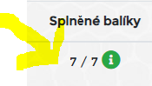

Listening:
https://www.umimeanglicky.cz/poslech-kratke-vety-1-uroven/279
Poslechněte si krátké věty. Vyberte správné slovíčka z výběru a přesuňte je dle pořadí do bílého pole.
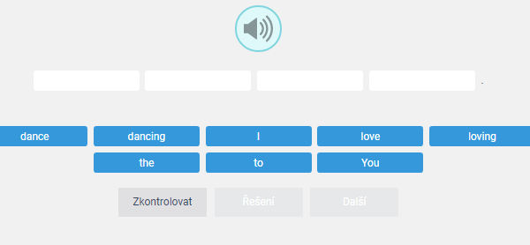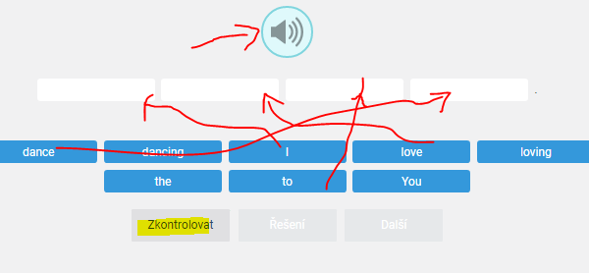
Pak klikněte na „zkontrolovat“
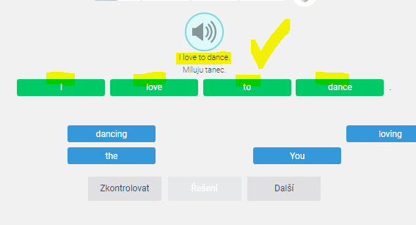
Na reproduktor můžete kliknout vícekrát. Pokud se vám to nepovedlo, nevadí, klikněte na „řešení“ a poslechněte si tu větu ještě jednou a ještě jednou a ještě jednou ….

Grammar:
Nové učivo – stupňování přídavných jmen pomocí „more“ and „ the most“
Můžete se podívat na video, kde je vysvětlené stupňování přídavných jmen + výslovnost - http://i-lector.com/clanek/stupnovani-pridavnych-jmen-video/?attributeArray%5Bx1%5D%5B0%5D=1&attributeArray%5Bx1%5D%5B1%5D=2
Napište si do sešitu poznámky:
„Přídavná jména stupňování pomocí „more“ a „the most“
Víceslabičná přídavná jména se většinou stupňují opisem pomocí „more“ a „the most“.
ALE NE slova končící na –y (např. NEsprávně more happy a the most happy,!!!! Správně bude - happy – happier – the happiest )
Nakreslete si tabulku s. 59 a doplňte:
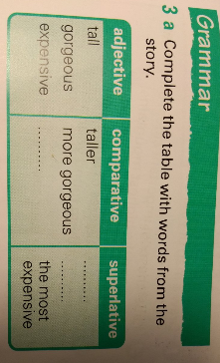
Tall taller the tallest krátké přídavné jméno
Gorgeous more gorgeous the most gorgeous dlouhé přídavné jméno
Expensive more expensive the most expensive dlouhé přídavné jméno
ALE
Happy happier the happiest dlouhé příd. jméno, ALE končí na –y (výjimka)

Určitě jste si všimli, že u dlouhých příd. jmen se přídavné jméno nezměnilo, jenom se přidalo slovíčko „more“ ve druhém a „the most“ ve třetím stupni.

Gramatika pracovní sešit
52/1 – Comparatives and superlatives - doplňte tabulku (Pozor!!! Některá příd. jména jsou víceslabičná, některá jsou nepravidelná…)
52/3 My opinions
Doplňte věty, použijte 2. nebo 3. stupeň (podle významu věty).
Např.
- The ……………..subject is ………….. (difficult)
The most difficult subject is Maths. (difficult) – Nejtěžší předmět je matematika. (doplňte si podle sebe, pro někoho je to třeba hudebka :-). „Difficult“ je dlouhé příd. jméno, proto jsme použili tvar „the most difficult“.
- The most …………… on TV is ……. (boring).
The most boring programme on TV is ……. Nejnudnější program v TV je ……. „Boring“ je dlouhé příd. jméno….

Gramatika online
https://elt.oup.com/student/project/level2/unit5/grammar/exercise2?cc=cz&selLanguage=cs
Doplňte přídavná jména 2. stupeň
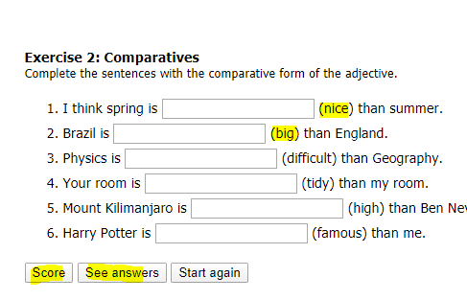
„Score“ ukáže vám, kolik máte správných odpovědí.
„See answers“ ukáže vám správné odpovědi.

https://elt.oup.com/student/project/level2/unit5/grammar/exercise3?cc=cz&selLanguage=cs
Vytvořte větu a použijte 3. stupeň příd. jména. Nepoužívejte zkrácené tvary a nezapomeňte na tečku ;-)
Např. English is the easiest subject on my timetable.
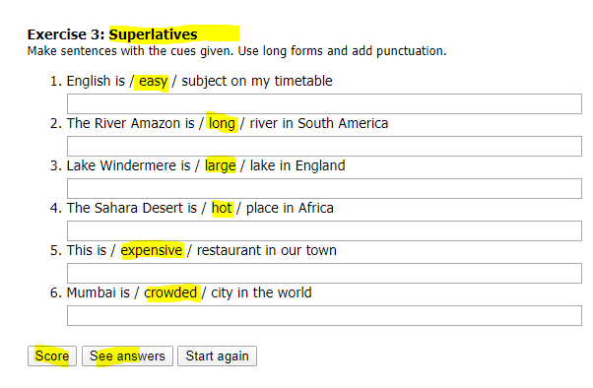
„Score“ ukáže vám, kolik máte správných odpovědí.
„See answers“ ukáže vám správné odpovědi.

https://www.perfect-english-grammar.com/comparative-adjectives-exercise-1.html
DOPLŇ – stupňování příd. jmen:

Check – konrola
Show – ukáže správnou odpověď

HRA – poslech slovíček ovoce / zelenina - na splnění máte čas až do 15.5
https://www.umimeanglicky.cz/poslech-slovicek-vegetables-2-uroven?source=explicitExercise
Poslechněte si slovíčko a klikněte na správný obrázek. Řekněte si slovíčko nahlas, ať si procvičíte výslovnost.
+
Pro šikulky, co mají hotovo (dobrovolné)
https://www.umimeanglicky.cz/poslech-slovicek-clothing-1-uroven?source=explicitKC

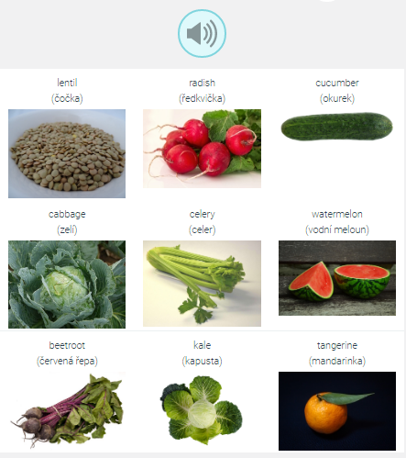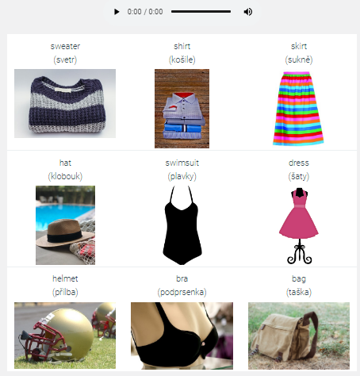

XXXXXXXXXXXXXXXXXXXXXXXXXXXXXXXXXXXXXXXXXXXXXXXXXXXXXXXX
Projekt - Téma „Naše krajina“. Učebnice s. 60.
Můžete použít PowerPoint nebo kreslit na papír.
Soubor nebo foto pošlete pak na můj email nejpozději do středy 20. 5. 2020.
Vyberte si jedno z těchto dvou témat:
- Nakreslit mapu krajiny + zaznačit nejdůležitější města, nejdelší řeky a nejvyšší hory (např. The Vltava is the longest river in the Czech Republic. Prague is the largest city in the Czech Republic. Vymyslet svoje věty….). Napište pak pod mapku další věty např. Praha je větší než Brno – Prague is bigger than Brno. Ostrava je menší než Praha. Ostrava is smaller than Prague…. (Odevzdat = mapa + alespoň 8 anglických vět!!! Něco je nejlepší, nejvyšší, něco je větší, delší, menší, vyšší, hezčí, lepší...)

- Najít obrázky zajímavých míst + napsat něco o městě, které si vyberete, porovnat dvě odlišné častí krajiny, nebo popsat nějaké zajímavé místo. (Odevzdat = 3 obrázky + alespoň 8 anglických vět!!! Něco je nejlepší, nejvyšší, něco je větší, delší, menší, vyšší, hezčí, lepší...)

